《国际税收》主要授课内容

本课程为财政学学硕税收理论与政策研究方向4学分必修课，课程主讲人为财科院公共收入研究中心副主任、研究员、博导梁季。202学年春季学期期中至期末，主要授课内容如下：

第九讲 国际避税与反避税（上）
避税与逃税是税收领域中的普遍性问题。随着国际经济活动的扩大与发展，税收征纳活动跨越一国税收管辖范围，国际性的避税与逃税越来越引起人们的关注。本讲主要包括以下两节内容。
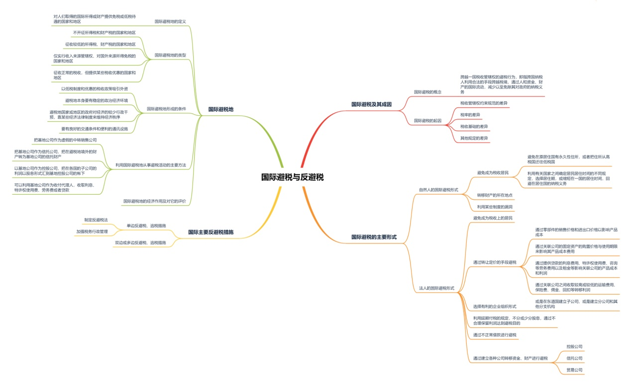
第一小节，主要介绍国际避税的概念及其起因。国际避税是指跨越一国税收管辖范围的避税行为，即指跨国纳税人利用合法的手段跨越税境，通过人和资金、财产的国际流动，减少以至免除其对政府的纳税义务。国际避税与国际逃税是有区别的，前者是指在不违反国家税法的条件下尽量减轻其纳税义务；后者则是指纳税人违反税法规定，用欺骗等手段不缴或少缴税款的非法行为。由于跨国公司的基本经营活动的特点，形成了国际避税产生的主观原因和客观原因。主观原因在于从事跨国经济活动的纳税人谋取高额利润的主观动机。客观原因主要是由于各国间税收制度存在差别。这些差别主要体现在：税收管辖权约束规范的差异、税率的差异、税收基础的差异以及征收管理等方面的差异。
第二小节，重点阐述国际避税的主要方式。纳税人有自然人和法人之分，其国际避税形式也有所不同。自然人的国际避税形式主要有：一是避免成为税收居民，二是转移财产的所在地点，三是利用某些制度的漏洞。法人的国际避税形式主要有：一是避免成为税收上的居民，二是通过转让定价的手段避税，三是选择有利的企业组织形式，四是利用延期付税的规定，不分或少分股息，通过不合理保留利润达到避税目的，五是通过不正常借款进行避税，六是通过建立各种公司转移资金、财产进行避税。

第十讲 高净值人士全球税务合规

一、高净值人士面临全球纳税义务
首先指出了财富人士的身份与财富特征，即税收身份多元化、资产类型多样化和资产配置全球化，这些特征使财富人士面临全球纳税义务。同时，为了同学更好地吸收这堂课地知识，老师讲解了一些国际税收的基础知识，介绍了税收管辖权的原则、自然人税收居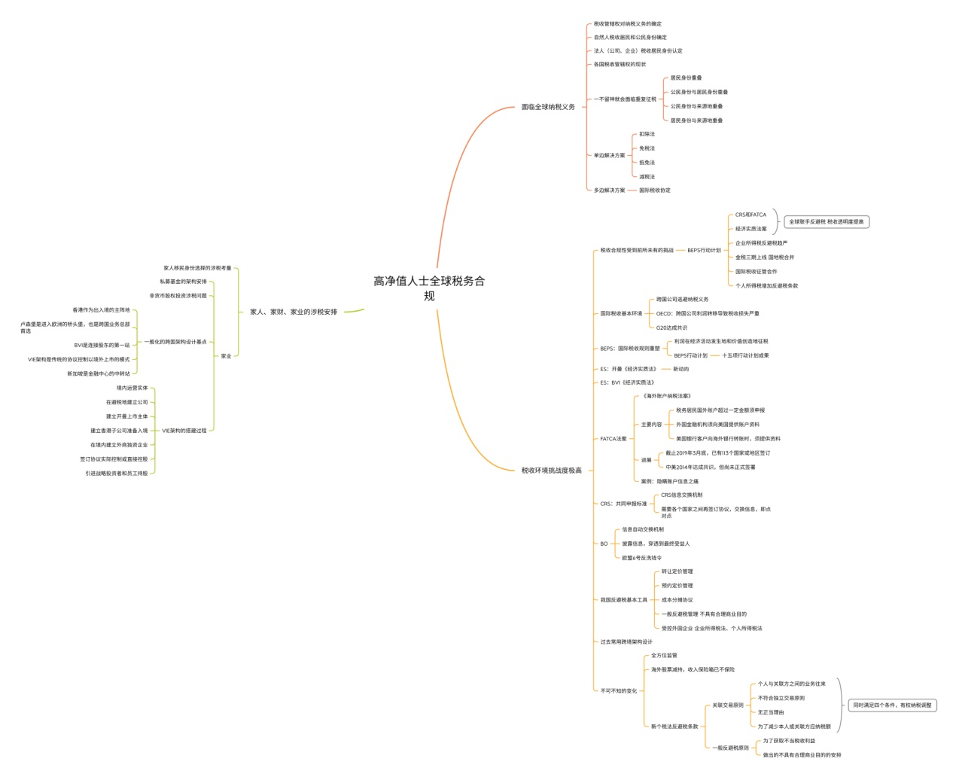民和法人居民身份的判定标准以及解决重复征税和双重不征税问题的单边方案和多变方案。
二、税收环境挑战度极高
首先介绍了国际上为了反避税所作出的努力，如BEPS行动计划、CRS和FATCA。BEPS共有15项行动计划，是匹配税收与实质经济活动的全球努力，提倡利润在经济活动发生地和价值创造地征税。CRS是共同申报标准，本质是为了全球性的抵制偷税漏税而在不同国家之间进行自动报告财务信息，因此，CRS又被称为全球化的FATCA，CRS信息交换机制需要各个国家之间再签订协议，点对点交换信息。FATCA全称为海外账户税收合规法案，是美国为防止美国纳税人逃避税务而制定的一项新法案。
其次，介绍了我国的反避税基本工具，包括转让定价管理、预约定价管理、成本分摊协议、资本弱化、受控外国公司和一般反避税管理。提到了我国过去常用跨境架构设计是CFC和间接股权转让。新个税法反避税条款主要遵循关联交易原则和一般反避税原则，前者有四个条件：个人与关联方之间的业务往来、不符合独立交易原则、为了减少本人或关联方应纳税额、无正当理由，并举了一个境内居民个人直接持有无实质经营的离岸公司股份的案例。一般反避税原则：第一条，为了获取不当税收利益，第二条，做出的不具有合理商业目的的安排，并讲解了首例非居民个人简介转让境内股权征收个税案。
三、家人、家业的涉税安排
1、家人移民身份选择的涉税考量
通过约翰逊放弃美国国籍和萨维林移民新加坡这两个案例阐述了应当从以下三个方面对家人的身份选择进行考量：一是避免居民身份，二是家庭成员身份多样化，三是动态考量。
2、家业的涉税安排
主要讲解了私募基金的架构安排、非货币股权投资涉税问题、一般化的跨国架构设计基点和VIE架构的搭建。

第十一讲 国际避税与反避税（下）
首先，介绍了国际主要反避税措施。主要有如下三类：一是实行单边反避税措施，二是通过签订双边的税收协定，三是通过多边的协商与合作。
其次，介绍了国际避税地。国际避税地是指那些对人们取得的国际所得或财产提供免税或抵税待遇的国家和地区。列举了国际著名的避税地，并对自由港和避税港进行了区分。国际避税地按照其实行的税收制度，通常可以分为如下三大类：一是不开征所得税和财产税的国家和地区，二是征收较低的所得税、财产税的国家和地区，三是仅实行收入来源管辖权、对国外来源所得免税的国家和地区，四是征收正常的税收，但提供某些税收优惠的国家和地区。接下来总结了国际避税地形成的条件和利用国际避税地从事避税活动的主要方法，最后阐述了国际避税地的经济作用和不同主体对它的评价。

第十二讲 学生分组汇报
本节课由学生分组进行汇报，汇报内容为老师在前几次课堂上布置的思考题。第一组的题目为“增值税可以转嫁给消费者，对于我国的减税降费，为什么企业比民众更积极支持减税？但是在日本，消费税的增税却会遭到民众普遍反对？”第二组的题目为“在大陆法系与欧美法系中，信托公司的财产所有权归属问题，属于哪个国家？”第三组的题目为“个人所得税法和企业所得税法对税收抵免的规定； 企业所得税亏损结转年限规定；为什么我国企业亏损不可以向前结转？”第四组题为“谈所得税和增值税之间的联系”。四组汇报结束由老师集中进行点评。

- 学生分组汇报、文献阅读
首先，由两组同学进行课堂汇报。第五组汇报内容为“基地公司的来龙去脉”，第六组汇报内容为“拜登的全球最低税率”。两组汇报结束老师对两组分别进行了点评。
其次，进行文献阅读。阅读了一篇题为“近期国际税收规则的演化——回顾、分析与展望”的文献。
近年来，为遏制跨国企业规避全球纳税义务和侵蚀各国税基的行为，G20 委托 OECD 启动了以 BEPS 行动计划为引领的新一轮国际税改。本文认为，此轮国际税改在短期内还难以对百年国际税收规则实现颠覆性变革，但已经对国际税收规则的发展产生了很大影响，特别体现在应对经济数字化带来的税收挑战方面。OECD 已于2019 年出台了应对经济数字化税收挑战的“双支柱”方案，提出了调整传统跨境税收原则的新思路。从国际税收征管的视角来看，此轮国际税改的一大贡献是开启了国际税收的多边合作架构与机制。中国正在积极参与多边合作的税收征管机制，为维护公平的国际税收秩序做出积极努力。
作者首先阐述了G20国际税改和传统国际税收规则，一是受益原则和税不重征原则，二是独立实体原则和独立交易原则。其次指出了数字经济对传统国际税收规则和理论的影响。分别提到了收益原则和价值创造，联结度判定的定量标准，利润归属的公式法，“支柱二”与BEPS其他行动计划，新老规则的共存与交替。最后提出了多边合作机制是国际税改的必然结果。分别从以下几方面阐述：数字经济新规则的执行模式，与税改同行的多边征管合作，国际税收多边合作机制的前景。

第十四讲 讨论课——GILTI
本节讨论课的内容主要有四部分，分别为GILTI提出背景、研究内容、相关影响和实施效果。
第一部分为提出背景，首先梳理了美国与之相关政策的发展历程，1962年前，美国对本国公司的海外利润课征汇回部分征收企业所得税，但对于不汇回部分的海外利润不征税，导致海外利润长期滞留。1962年《国内收入法典》引入受控外国公司CFC条款：美国合格股东从 CFC受控外国公司分得的股息（F 分部所得）无论是否汇回都要在美国申报纳税，导致企业继续钻篓子——利用通过子公司支付给母公司商标使用权、特许权使用费转移利润并避税。2017年特朗普《减税与就业法案》提出GILTI“全球无形资产低税收入”(Global Intangible Low-Taxed Income），但存在漏洞。2021年拜登政府的《美国税收制造计划》拟改革GILTI的方案。并指出了美国企业所得税法的国际地位，指出美国企业所得税的高税率导致企业的税基侵蚀和利润转移意愿更加强烈。
第二部分是GILTI的主要内容。美国股东从受控外国公司取得的所得（CFC tested income）减去“视为有形资产收入回报”（deemed tangible income return）后的余额为GILTI，而“视为有形资产收入回报”等于合格经营资产投资额的10% 再减去应扣利息费用之后的余额。如果受控外国公司的美国股东是需要缴纳公司所得税的C类股份有限公司，其从受控外国公司取得的GILTI，只需将其中的50%纳入当年的应纳税所得额中一并计算纳税；而其他美国股东取得的GILTI 则要全额计税。对于C类股份有限公司而言，可以用GILTI在境外负担税款的80%抵免其在美国应缴纳的税款。GILTI的作用机制有以下几点：第一，GILTI等于CFC赚取的非子部分 F 收入的大部分，但它不包括等于调整后的 10% 的免税回报以生产GILTI的CFC有形资产为基础。第二，美国母公司将GILTI计入其总收入，即使CFC不向美国母公司汇回任何利润。第三，美国母公司可能采取GILTI的50%扣除，这将GILTI的美国有效税率降低到美国法定税率的一半，即目前的10.5%。第四，GILTI 的税收减少（但不低于零）80% 。第五，在外国税收抵免限制下，该外国税收抵免只能抵消外国来源GILTI 的税收，美国规则用于确定外国来源 GILTI 的金额。第六，没有国外收入税收抵免结转或结转 GILTI 外国税收抵免。此外，GILTI制度设置最低税率以防止利润转移到“避税天堂”。其目标导向是使跨国企业利润回流，创造国籍公平竞争环境，为政府创收，为基建计划提供资金支持。
第三部分是GILTI对相关主体的影响。首先，对于G7国家而言，GILTI对其并无显著影响，受影响较大的是税收洼地国家，如爱尔兰、列支敦士登、香港和开曼群岛等。其次，GILTI对美国本地中小企业无直接影响，主要对无形资产占比较高的医药、高科技、数字平台等企业有较大的影响。最后，对于公司股东和个人股东，GILTI的规定也不相同。
第四部分是GILTI的实施效果。分为收入功能、政策功能和未来趋势进行阐述。首先，在GILTI实施前两年，收入不太稳定，预计在2020年至2025年稳定，在90亿美元左右2026年开始增长。其次，GILTI有显著的政策功能，对美国本地和避税天堂都有影响，从税率、不分国税收抵免问题和有形资产扣除问题分别阐述并对未来趋势进行推测。

第十五讲 讨论课——BEAT
本节讨论课的内容分为三部分，分别为背景及内容介绍、计算与征收和BEAT法案研究逻辑框架。
第一部分是背景及内容介绍。首先，介绍了特朗普的税改历程，其次，介绍了特朗普税改中关于BEAT的内容，着重讨论了《减税与就业法案》中有关公司税的内容。最后讲解了BEAT提出的背景和税改前美国跨国企业海外利润情况。
第二部分是BEAT的计算与征收。BEAT的计算方法是，将美国企业向境外关联公司支付的可税前扣除款项加回来，并对纳税人调整前后的应纳税所得额差额（BEMTA）按一定税率征收最低税。BEMTA相当于企业在不考虑任何与税基侵蚀付款相关的税基侵蚀所得税利益以及不考虑部分经营净亏损扣除情况下确定的经调整的应税所得，或企业扣减特定税款抵免后的常规所得税负部分。BEMTA的2018年税率为5%，2019年起为10%，2025年起为12.5%，而银行和证券交易商的税率要高出一个百分点。BEAT旨在增收增量税，因此纳税主体缴纳的税款不会低于其法定税率21%。接下来举了两个例子呈现具体的计算方法。
第三部分是BEAT法案研究逻辑框架。首先通过对特朗普税改所处时代背景和政治环境进行分析，得出特朗普政府税改引入税基侵蚀与反滥用税（BEAT）动机的成因，即寄希望于通过本法案和其他法案组合达到迫使美国跨国企业利润回归，最终达成“让美国再次伟大”的目的。接着，通过跨国公司全球避税的路径与BEAT税收监管路径的对比探讨得出BEAT在税收征管中起到的作用，对该法案的的优缺点进行了深入的探讨。分析完BEAT的机理后，我们对BEAT法案推行对征税对象造成的影响和对来源国税收主权的影响进行了深入的分析。最后，从我国政府角度浅谈了如何应对此次特朗普的税改所带来的影响。

